Консультация для родителей
«Семья – первая ступенька в развитии патриотических чувств у детей раннего возраста»
«Разумное воспитание требует, чтобы уже в самом раннем возрасте, еще прежде, чем дети станут хорошо сознавать себя, внушалось им стремление ко всему доброму, истинному, ранние привычки будут служить основанием, на котором зиждется жизненное знание нравственности и благородства».
Н. А. Добролюбов
Чувство Родины начинается у ребенка с отношения к семье, к самым близким людям – отцу, матери, бабушке, дедушке. Это корни, связывающие его с родным домом и ближайшим окружением.
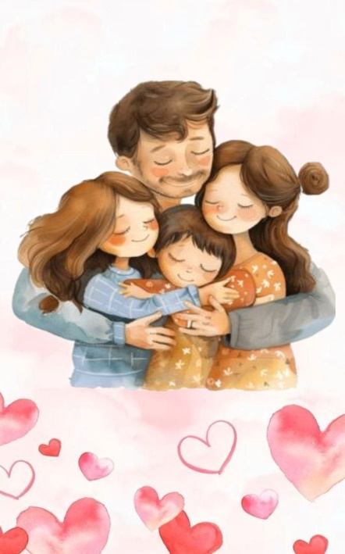
Семья – первая ступенька в развитии патриотических чувств у детей раннего возраста. Родители, а так же другие члены семьи – формируют личность ребенка с раннего возраста. Достойное поведение родителей служит ребенку примером для подражания, формирует у него нравственные черты. Если в семье есть свои, присущие только ей привычки, такие как праздновать вместе Новый год, дни рождения, готовить друг другу подарки, ездить вместе на отдых; то это все постепенно и основательно входит в социальный опыт ребенка, как самые приятные и дорогие воспоминания, которые хочется пережить снова.
Задача воспитателя, работая с детьми раннего возраста, большое внимание уделить работе над понятием «семья», способствовать накоплению у ребенка опыта доброжелательных взаимоотношений со сверстниками, воспитывают отрицательное отношение к грубости, жадности. Учить детей здороваться и прощаться, излагать собственные просьбы спокойно употребляя слова «спасибо» и «пожалуйста». Регулярно играть с детьми в дидактические игры: «Чей малыш», «У кого какая мама», в пальчиковые игры: «Семья», «Сорока Белобока», « Этот пальчик дедушка» и сюжетно-ролевые игры: «Семья», «Дочки-матери», «Уложим куклу спать», «Чаепитие».
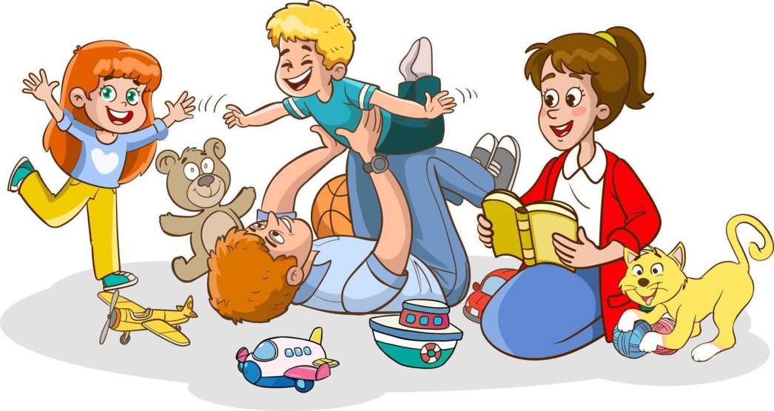
Разучиваем песни и стихотворения о маме и семье. Так же знакомим с устным народным творчеством (сказки, потешки). В художественной литературе приводятся и примеры того, как не надо поступать по отношению к окружающим. Так, например, после чтения сказки «Репка» можно остановиться на дружеской работе героев. При чтении произведения «Маша-растеряша» необходимо акцентировать внимание детей на строчках «Нужно вещи убирать, не придется их искать». Доброжелательное отношение к взрослым и сверстникам помогает воспитывать игра, так как усвоение социальных ценностей происходит в процессе коллективной деятельности. В подвижных играх создаются такие условия, когда ребенок может оценивать поведение всех участников игры, а так же свое. Это помогает формировать дружеские отношения в группе. Подвижные игры способствуют повышению активности ребенка, что, безусловно, сказывается на его поведении. Например, в игре «Лохматый пес» - малыши все вместе направляются к «опасной черте», но ребенок способен преодолеть свой страх пред неизвестным и поможет ему в этом поддержка сверстников. В игре «Я принес тебе подарок» - дети учатся помогать друг другу, ведь иногда приходиться отдавать сверстнику, то, что нравится самому. Воспитателю необходимо создать такую обстановку, чтобы удовольствие получаемое ребенком от своего поступка, побеждало другие чувства.
Таким образом - положительный результат возможен при условии вдумчивого, разностороннего развития и воспитания ребенка в разных видах деятельности, и особая роль отводится взрослым, так как они служат примером, образцом поведения для ребенка.
Консультация для родителей «Патриотическое воспитание детей раннего возраста в семье».
Раннее детство – это очень благоприятный период для развития, формирования и воспитания в целом, потому что психика детей этого возраста очень пластична. Патриотическое воспитание детей начинается даже не с раннего возраста (от года до трёх), а с самого младенчества. Можно сказать, что дети впитывают патриотизм с колыбельными песнями, которые исполняет его мама, с прибаутками, потешками. Можно сказать, что патриотическое воспитание начинается с русского устного народного творчества. В младенчестве патриотическое воспитание осуществляется через любовь и заботу близких людей, через положительные взаимоотношения между мамой и папой, через русский фольклор.
В раннем детстве дети уже более развиты, способны понимать многие вещи, поэтому и воспитательные средства будут усложняться. К раннему возрасту относится период от 1 года до 3 лет, ведущая доля воспитания ложится на семью. Содержание патриотического воспитания в раннем возрасте включает в себя: знакомство с семьёй, её традициями; если ребёнок уже пошёл в детский сад, то знакомство с детским садом; знакомство с улицей, на которой проживает ребёнок.
Патриотическое воспитание детей раннего возраста начинается с близкого окружения ребёнка. И формирование отношений в своей семье можно считать первым этапом воспитания патриотизма.
Средствами воспитания на этом этапе будут выступать:
1. Совместная деятельность в семейном кругу. Например, настольные игры вечером или организация хозяйственно-бытового труда (распределить обязанности по дому и выделить малышу какую-нибудь функцию, например, поливать цветы или протирать пыль), помощь маме на кухне, хотя бы мелкое поручение.
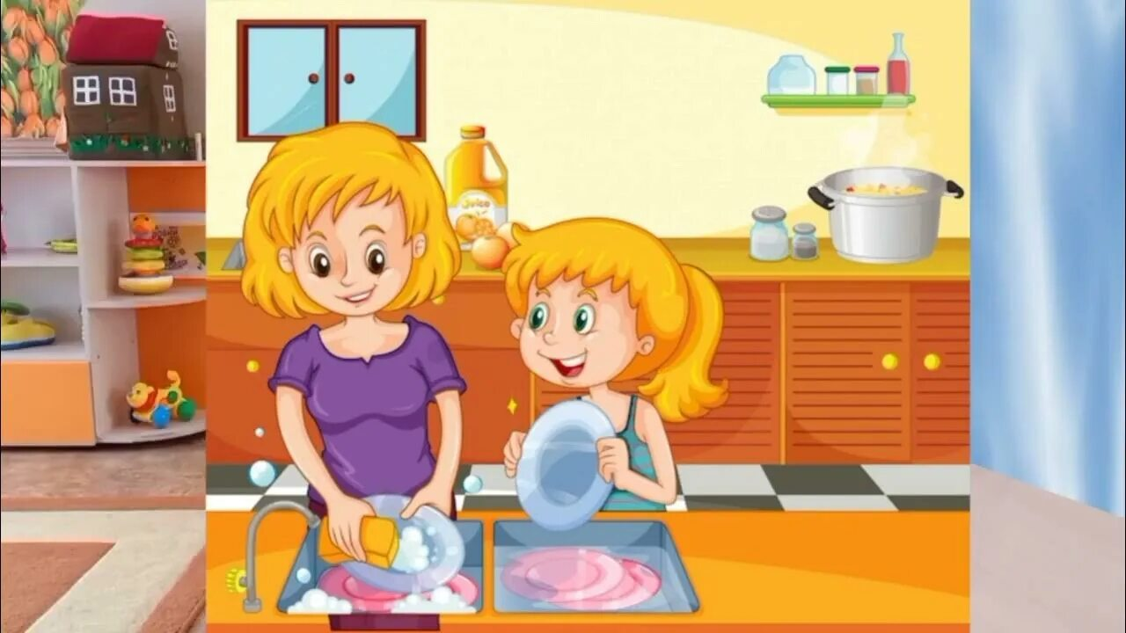
2. Семейный досуг. Следует уделять своему малышу больше времени. Очень важно, чтобы в проведении досуга принимали участие все члены семьи. В современных условиях можно легко придумать, как интересно провести выходной день всем вместе. Важно, не только провести досуг, но и подвести его итоги, побеседовать, о том, что запомнилось больше всего, что понравилось, что не понравилось. Стараться по возможности везде брать ребёнка с собой.
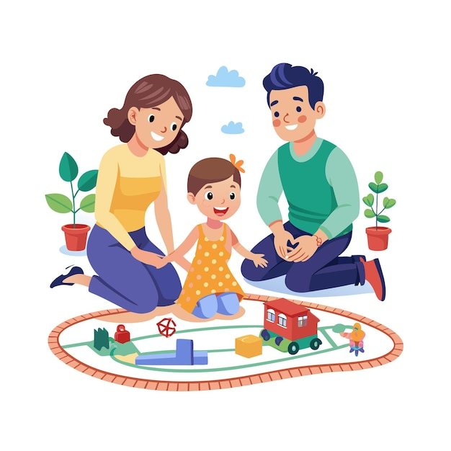
3. Оформление семейного фотоальбома. В этом возрасте пока можно просто просматривать фотографии. Очень хорошо просматривать старые фотографии. Маленьким детям всегда интересно как выглядели мама с папой в детстве, а детские фотографии дедушки и бабушки вообще вызывают восторг. Можно рассказать крохе о своём детстве, что вы больше всего любили, во что играли, как проводили время и т.д.
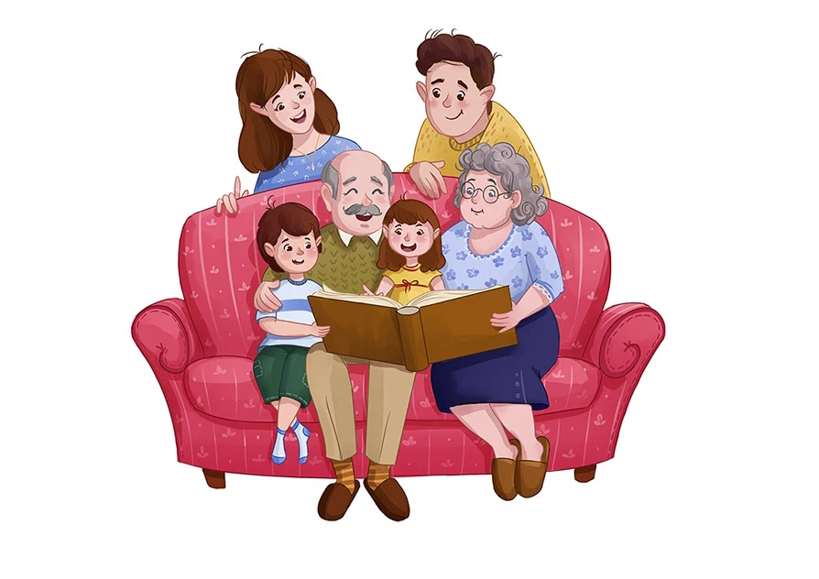
4.Семейные традиции. Необходимо обдумать, какие в вашей семье традиции. Если не получилось, стоит придумать себе традиции и придерживаться их. Традиции могут быть разными, например, ежедневная – совместный семейный ужин (но не всегда получается), поэтому легче завести традиции ежегодные или ежемесячные, например, поездка за город или в какое-нибудь интересное место (зоопарк, батутный центр и т.д.). Так же это может быть еженедельный игровой вечер с мамой и папой, или вечер творчества, кому что ближе. Для самых маленьких такие традиции вполне приемлемы, по мере взросления ребёнка семейные традиции тоже будут усложняться.
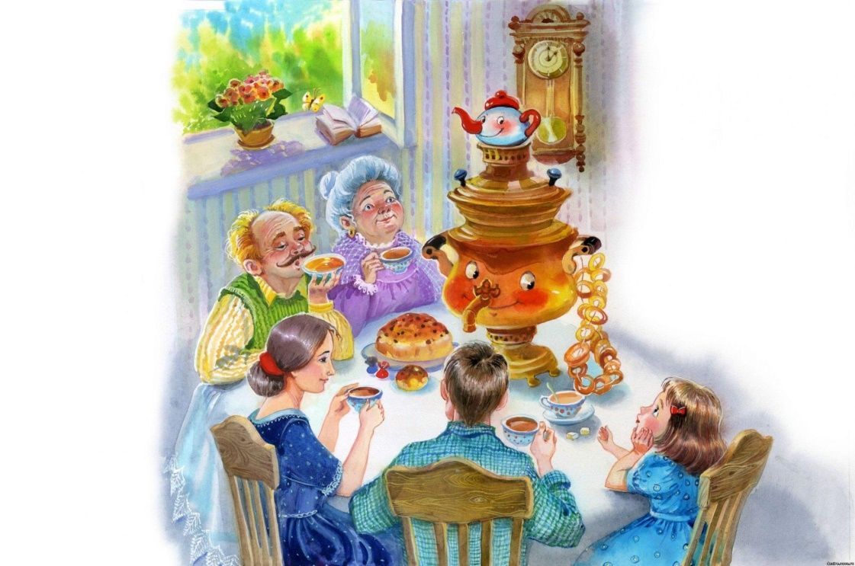
5.Чтение ребёнку русских рассказов и сказок, в которых отражены семейные отношения.
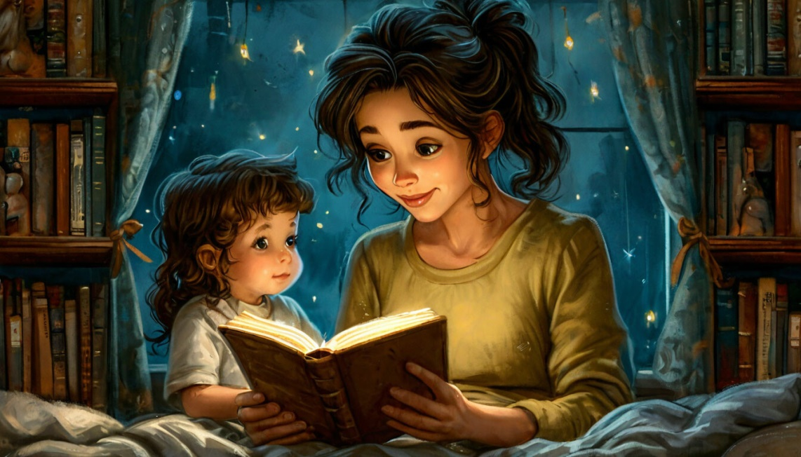
6. Изготовление подарков своими руками на праздники (День рождения, 23 февраля, 8 марта, Новый год). Это формирует внимательное и заботливое отношение к близким людям, развивает эмоциональную сферу малыша, создаёт мотивы поведения, заданного обществом.
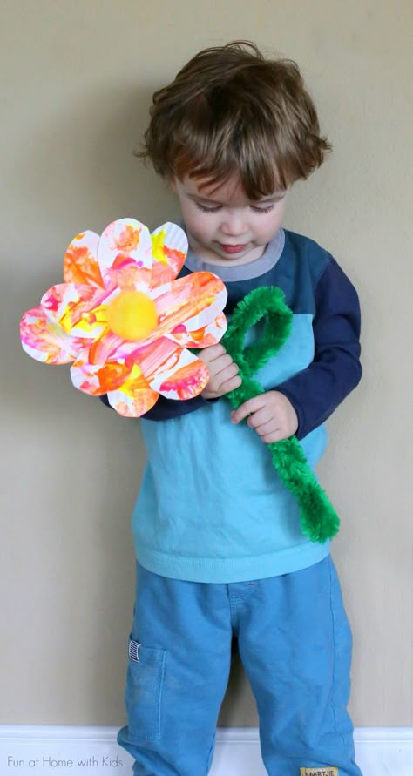
ВАЖНО!
Ни в коем случае не стоит забывать о самом важном средстве любого воспитания – собственный пример поведения. Не следует при ребёнке комментировать новости или ругать правительство, критиковать страну в целом. Дети впитывают всю информацию как губки, не фильтруя её. Поэтому, когда даёте какой-нибудь комментарий, обязательно необходимо задумываться над собственными словами. Кроме того, личным примером нужно показывать образец бережливости, заботы, уважения к старшим и т.д. Не стоит забывать, что всё поведение, которое заложено в вашем ребёнке – это скопированный ваш шаблон.
Дорогие родители, наши дети - это наша Родина! Мы в силах и должны сделать нашу Родину красивой, сильной и родной!

